Геометрия 9 класс
Вторник 21.04. 2020
Тема. Кабатлау. Өчпочмаклар. Өчпочмакларның тигезлек билге

- 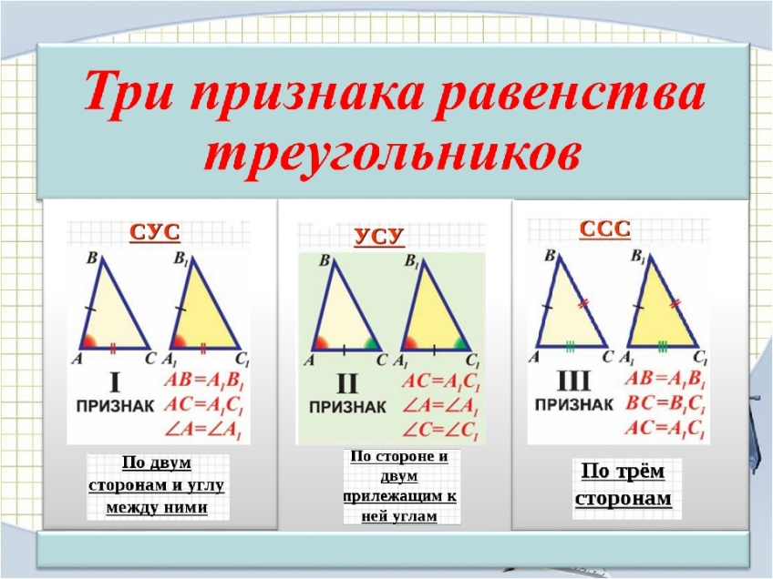

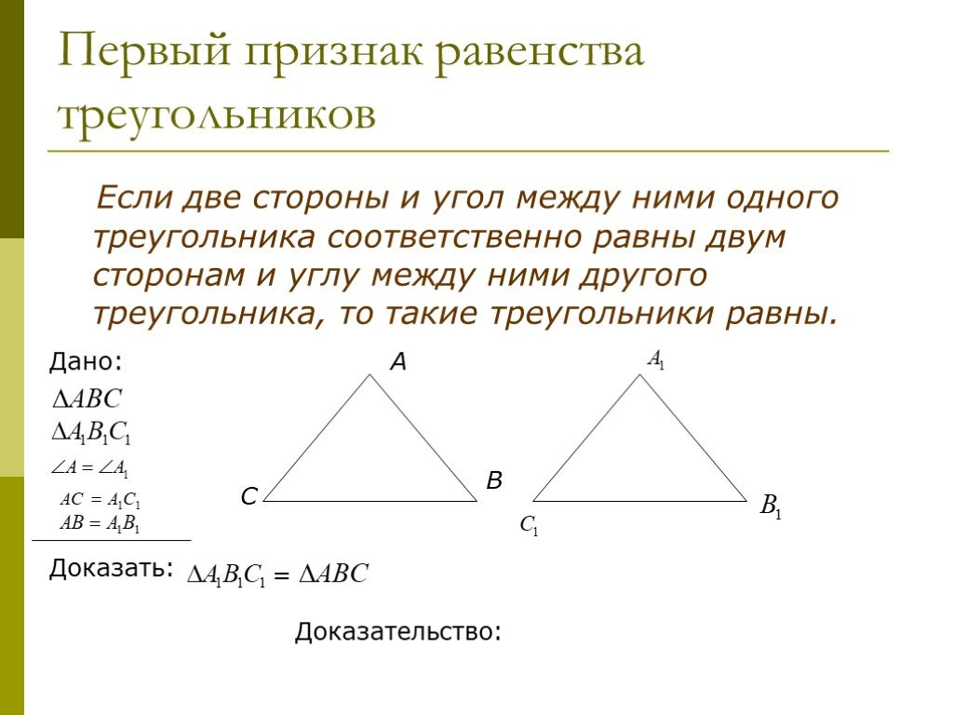
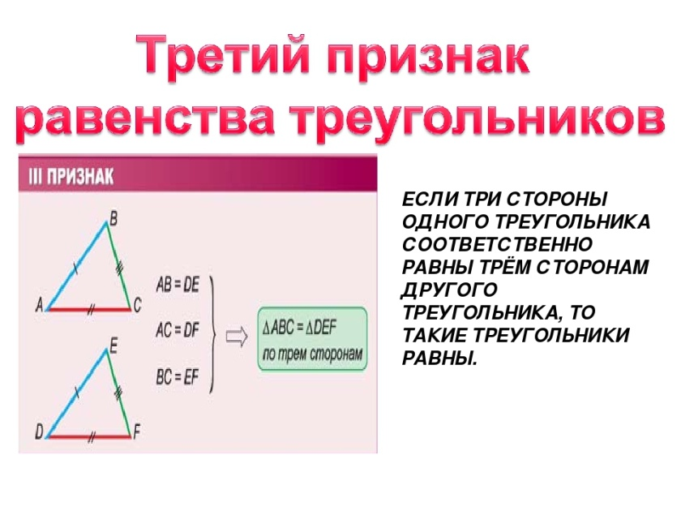
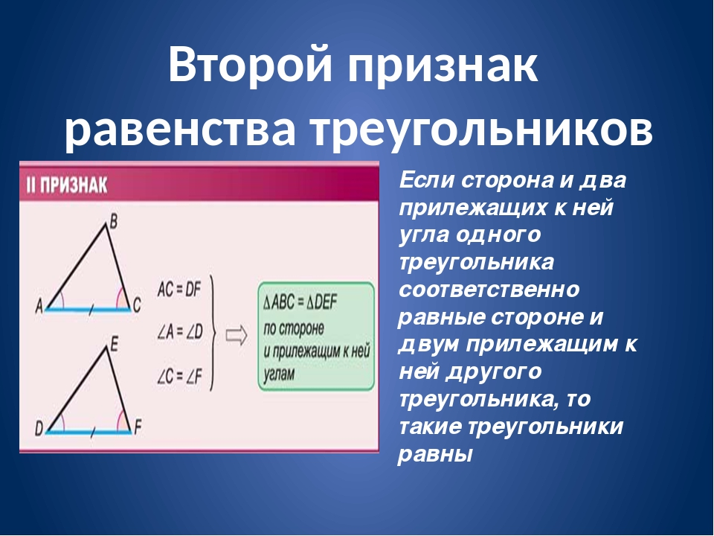

- ОГЭ биремнәре (Телдән)
Какие из следующих утверждений верны?
- Если медиана и высота, проведенные из одной вершины треугольника, не совпадают, то этот треугольник не является равнобедренным.
- Если биссектриса треугольника делит противоположную сторону на равные отрезки, то этот треугольник равнобедренный.
- Если треугольник равносторонний, то длина любой его высоты равна длине любой его биссектрисы.
- Если треугольник равнобедренный, то наименьшей из сторон является его основание.

- Каждая сторона треугольника меньше разности двух других сторон.
- В равнобедренном треугольнике имеется не более двух равных углов.
- Если сторона и угол одного треугольника соответственно равны стороне и углу другого треугольника, то такие треугольники равны.
- В треугольнике АВС, для которого АВ = 3, ВС = 4, АС = 5 угол наименьший.

- В треугольнике против меньшего угла лежит большая сторона.
- Если один угол треугольника больше 120⁰, то оба других его угла меньше 30⁰.
- Если все стороны треугольника меньше 1, то и все его высоты меньше 1.
- Сумма острых углов прямоугольного треугольника не превосходит .

- В треугольнике , для которого , , , сторона — наименьшая.
- В треугольнике , для которого , , , угол — наибольший.
- Внешний угол треугольника больше каждого внутреннего угла.
- Треугольник со сторонами 1, 2, 3 не существует.

- Около всякого треугольника можно описать не более одной окружности.
- В любой треугольник можно вписать не менее одной окружности.
- Центром окружности, описанной около треугольника, является точка пересечения биссектрис.
- Центром окружности, вписанной в треугольник, является точка пересечения серединных перпендикуляров к его сторонам.

Выберите неверные утверждения
- Если катет и гипотенуза прямоугольного треугольника равны соответственно 6 и 10, то второй катет этого треугольника равен 8.
- Любые два равнобедренных треугольника подобны.
- Любые два прямоугольных треугольника подобны.
- Треугольник ABC, у которого , , , является тупоугольным.

- Квадрат любой стороны треугольника равен сумме квадратов двух других сторон без удвоенного произведения этих сторон на синус угла между ними.
- Любые два равносторонних треугольника подобны.
- Треугольник ABC, у которого , , , является прямоугольным.
- В прямоугольном треугольнике квадрат гипотенузы не превосходит суммы квадратов катетов.

- Стороны треугольника пропорциональны синусам прилежащих углов.
- Если угол одного треугольника равен углу другого треугольника, то такие треугольники подобны.
- Квадрат любой стороны треугольника равен сумме квадратов двух других сторон без произведения этих сторон на косинус угла между ними.
- Любые два прямоугольных и равнобедренных треугольника подобны.

- Если в треугольнике два угла равны, то он равнобедренный.
- В равнобедренном треугольнике отрезок, соединяющий любую точку основания, отличную от вершины, с противоположной вершиной, меньше боковой стороны.
- В треугольнике против меньшей стороны лежит больший угол.
- Если в треугольнике два угла по 70°, то он тупоугольный.

- Каждая сторона треугольника меньше суммы двух других сторон.
- Существует треугольник со сторонами 2, 4, 7.
- Площадь треугольника меньше произведения двух его сторон.
- Площадь треугольника равна произведению его периметра на радиус вписанной окружности.

- Өй эше - Вар. 11 ФИПИ

